Milí rodiče,
I pro naše malé děti jsme si připravily pár úkolů k vypracování. Není to povinné, je to spíše inspirace pro vás, jak děti doma zabavit. Samozřejmě budeme rádi, když se s dětmi zapojíte. Děti mohou svoji práci přinést do MŠ, kde ji vystavíme.

Téma: Planeta Země
Individuální cíl
- vytvořit povědomí o vlastní sounáležitosti se světem, s živou a neživou přírodou, lidmi, planetou Zemí
- pomáhat a pečovat o okolní prostředí
- správné třídění odpadu

Vycházky s dětmi můžete také tematicky zaměřit. V obci máme několik míst s kontejnery na tříděný odpad a také sběrný dvůr. Třeba budete překapeni, kolik toho o třídění odpadu děti vědí.

ŘÍKADLO „POPELÁŘ“
Když jsou plné popelnice
všelijakých odpadků,
přijíždějí popeláři
odvezou je na skládku.

Mají auto, které spolkne
smetí z celé ulice,
aby zase čistá byla
naše města vesnice.

Práce s textem
„Jak trpaslíci učí děti třídit odpad“

V jednom lese daleko od lidí bydleli trpaslíci „Plastík“, „Papírek“, „Sklíčko“
a „Bioodpadík“, kteří měli své malinkaté domečky ukryté tak, aby je lidská noha nezašlápla
a lidské oko nespatřilo. Trpaslíci byli velcí kamarádi a také velcí pracanti. Všichni čtyři
se pečlivě o les starali, rádi si v lese hráli a chodili na procházky.
Při svých procházkách někdy zahlédli, jak některá holčička nebo kluk, kteří vyrazili
do lesa sbírat houby, tu a tam udělali v lese pěkný nepořádek. Trpaslíci by si z toho nic nedělali
a svůj les po dětech uklidili, ale jednou se stalo, že na trpaslíka „Plastíka“ dopadl obal
od čokolády. Vy si možná děti řeknete, že to nic není! Takový obal je lehoučký, jenže pro takové malého trpaslíka, jako byl „Plastík“ to nebyla žádná legrace. Trpaslíka „Plastíka“ povalil obal
na zem a celého ho přikryl. Chudák „Plastík“ nevěděl, co má dělat.Pod obalem se mu špatně dýchalo, a nemohl se hnout. Proto začal nešťastně volat na své kamarády. Trvalo dlouho
než ho Sklíčko, jeden z jeho kamarádů uslyšel.
„Plastíku, kde jsi?!“ zavolal „Sklíčko“, když uslyšel křik svého kamaráda.
„Tady pod obrovskou peřinou, nemůžu se hýbat, volal nešťastně „Plastík“.
„Počkej chvíli“ křikl „Sklíčko“, když uviděl „Plastíka“ pod velkým obalem od čokolády
a běžel pro kamarády.
Po krátké chvíli mu běží všichni tři kamarádi na pomoc. S velkou námahou odstranili z „Plastíka“ obal od čokolády a tak mu zachránili život!!!

Společně usoudili, že tento velmi nepříjemný zážitek by se v budoucnu už neměl opakovat. Z toho důvodu se rozhodli, že navštíví všechny mateřské školy v okolí a naučí děti,
jak nakládat s odpadem.

Pokud děti pozorně poslouchaly, určitě zvládnou odpovědět na tyto otázky.

Otázky:
- Jak se jmenovali trpaslíci, kteří bydleli v lese.
- Co spadlo na „Plastíka“?
- Kdo ho zachránil?
- Co udělali trpaslíci, aby se tato situace neopakovala?
- Jak můžou děti předejít této situaci?

Pokud budou mít děti chuť, mohou namalovat obrázek nebo vyrobit některého z trpaslíků. Jejich výrobky rádi vystavíme v MŠ.
Hudební činnost
Na melodii písně „Prší, prší jen se leje“
Společně si můžete také doma zazpívat. Doprovázet se můžete vytleskáváním nebo vyťukáváním pomocí vařeček, lžiček… .
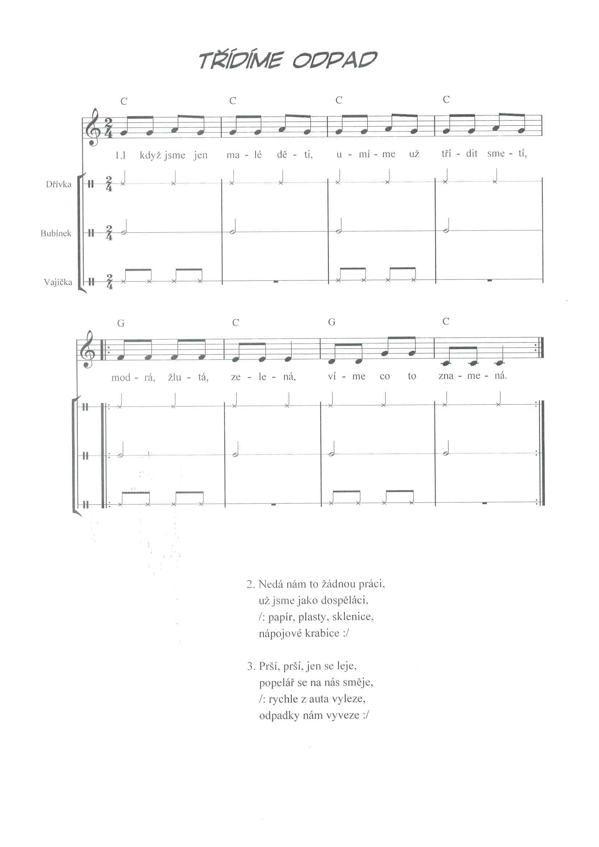

Hra
Určitě všichni znáte hru „Všechno lítá, co peří má“
Vaše děti tuto hru znají a rády ji ve školce hrají.
Můžeme provést obměnu v názvu např. „Kdo má srdce, ten je živý “
Děti se pohodlně usadí, prstíky poklepávají o stůl, kolena, zem… .
Rodiče předříkávají název hry a vždy přidají název něčeho živého nebo neživého.
Pokud je to předmět neživý, děti nic neudělají. Pokud je tomu naopak, děti zvedají ruce.

Klokan žije, auto žije, kočička žije… .

Děti mohou také zkoušet svoje rodiče

Puzzle
Stačí vytisknout, rozstříhat a znovu nalepit

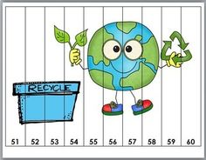

Omalovánka
Po vymalování, barvou některého z kontejneru určeného ke třídění odpadu, mohou děti vyhledat předměty například v reklamních letácích a nalepit je ke kontejneru.
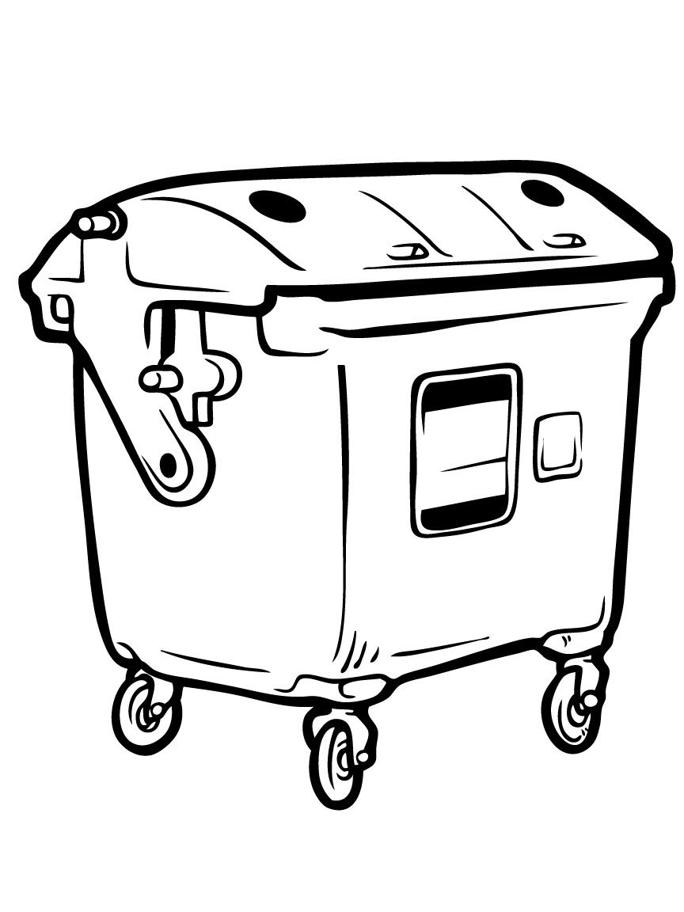

Pracovní list

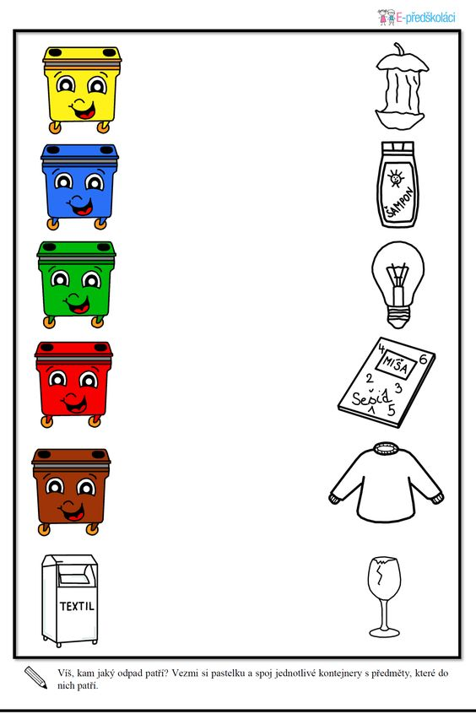

Pokud máte doma PET víčka, můžete je využít k procvičování barev nebo počítání.

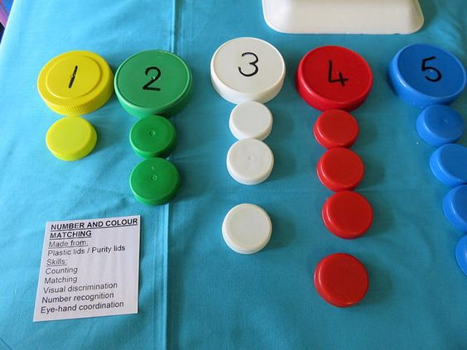
Zdroj: cz.pinterest.com

